Modèle C4 · Niveau 2 sur 4

Vesta : Niveau 2 : Conteneurs
Projet : Application mobile Services Immobilier (Flutter et React Native)
Question à laquelle répond ce niveau : De quelles grandes parties Vesta est-elle faite, et comment communiquent-elles ?

Description
Ce niveau zoome à l'intérieur de Vesta, comme passer du pays à la ville. On y voit les « conteneurs », c'est-à-dire les éléments qui fonctionnent séparément : une application, une base de données, un service.
Le mot « conteneur » n'a ici rien à voir avec Docker. Il désigne simplement une partie qui s'exécute de façon indépendante.

Diagramme
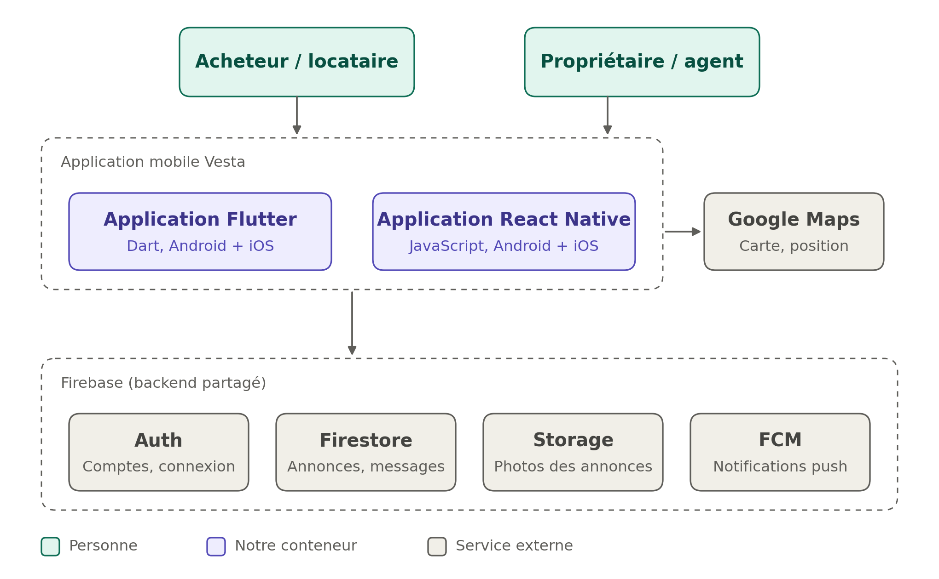

Les éléments du diagramme
Conteneur | Rôle
Application Flutter | Première version de l'application, écrite en Dart, pour Android et iOS.
Application React Native | Deuxième version de l'application, écrite en JavaScript, pour Android et iOS.
Firebase Auth | Gère l'inscription, la connexion et la déconnexion.
Firestore | Base de données : annonces, favoris, conversations et messages.
Firebase Storage | Stocke les photos des annonces et les photos de profil.
FCM (Cloud Messaging) | Envoie les notifications push, par exemple à la réception d'un message.
Google Maps | Fournit la carte et la localisation utilisées par les deux applications.

À retenir
- Les deux applications utilisent le même Firebase : le backend n'est construit qu'une seule fois.
- Un utilisateur utilise l'une ou l'autre des versions, jamais les deux en même temps.
- Le cadre en pointillés regroupe ce qui appartient au même ensemble (Vesta d'un côté, Firebase de l'autre).

